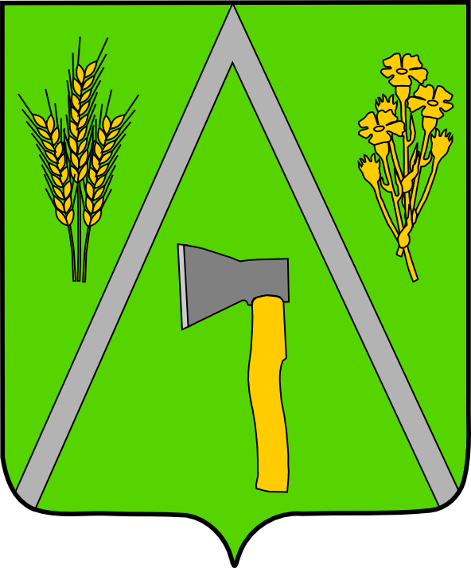

АДМИНИСТРАЦИЯ БАЛТИНСКОГО СЕЛЬСОВЕТА
МОШКОВСКОГО РАЙОНА НОВОСИБИРСКОЙ ОБЛАСТИ

ПОСТАНОВЛЕНИЕ

от 22.01.2016 № 1

О присвоении почтового адреса многоквартирному жилому дому

В связи с реализацией Федерального закона от 21.07.1997 г. № 122-ФЗ «О государственной регистрации прав на недвижимое имущество и сделок с ним», руководствуясь п.п.21, п.1 ст.14 Федерального закона от 0610.2003 № 131-ФЗ «Об общих принципах организации местного самоуправления в Российской Федерации», постановлением от 19.03.1999 № 142 года территориальной администрации Мошковского района «Об обязательной нумерации домов и наименовании улиц в населенных пунктах» и Административным регламентом предоставления муниципальной услуги по присвоению, изменению и аннулированию адресов объектов недвижимости от 21.08.2012 № 46, рассмотрев заявление Миннахметовой Наили Авкарамовны о присвоении почтового адреса многоквартирному жилому дому,
ПОСТАНОВЛЯЮ:
Многоквартирному жилому дому присвоить почтовый адрес: Новосибирская область, Мошковский район, д. Балта, улица Набережная, дом 5. Индекс 633159.
Категория земель – земли населенных пунктов.

Глава Балтинского сельсовета
Мошковского района
Новосибирской области В.И. Шинделов

АДМИНИСТРАЦИЯ БАЛТИНСКОГО СЕЛЬСОВЕТА
МОШКОВСКОГО РАЙОНА НОВОСИБИРСКОЙ ОБЛАСТИ

ПОСТАНОВЛЕНИЕ

от 14.04.2015 № 35

О присвоении почтового адреса квартире

В связи с реализацией Федерального закона от 21.07.1997 г. № 122-ФЗ «О государственной регистрации прав на недвижимое имущество и сделок с ним», руководствуясь п.п.21, п.1 ст.14 Федерального закона от 0610.2003 № 131-ФЗ «Об общих принципах организации местного самоуправления в Российской Федерации», постановлением от 19.03.1999 № 142 года территориальной администрации Мошковского района «Об обязательной нумерации домов и наименовании улиц в населенных пунктах» и Административным регламентом предоставления муниципальной услуги по присвоению, изменению и аннулированию адресов объектов недвижимости от 21.08.2012 № 46, рассмотрев заявление Туктарова Абдулгани Хабибуловича 01.04.1955 г.р. о присвоении почтового адреса квартире,
ПОСТАНОВЛЯЮ:
Квартире в многоквартирном жилом доме, расположенной на земельном участке с кадастровым номером 54:18:010105:54, присвоить почтовый адрес: Новосибирская область, Мошковский район, д. Балта, улица Школьная, дом 11, квартира 2. Индекс 633159.
Категория земель – земли населенных пунктов.

Глава Балтинского сельсовета
Мошковского района
Новосибирской области В.И. Шинделов

АДМИНИСТРАЦИЯ БАЛТИНСКОГО СЕЛЬСОВЕТА
МОШКОВСКОГО РАЙОНА НОВОСИБИРСКОЙ ОБЛАСТИ

ПОСТАНОВЛЕНИЕ

от 14.04.2015 № 36

О присвоении почтового адреса земельному участку

В связи с реализацией Федерального закона от 21.07.1997 г. № 122-ФЗ «О государственной регистрации прав на недвижимое имущество и сделок с ним», руководствуясь п.п.21, п.1 ст.14 Федерального закона от 0610.2003 № 131-ФЗ «Об общих принципах организации местного самоуправления в Российской Федерации», постановлением от 19.03.1999 № 142 года территориальной администрации Мошковского района «Об обязательной нумерации домов и наименовании улиц в населенных пунктах» и Административным регламентом предоставления муниципальной услуги по присвоению, изменению и аннулированию адресов объектов недвижимости от 21.08.2012 № 46, рассмотрев заявление Туктарова Абдулгани Хабибуловича 01.04.1955 г.р. о присвоении почтового адреса земельному участку,
ПОСТАНОВЛЯЮ:
Земельному участку общей площадью 1000 м² с кадастровым номером 54:18:010105:54, присвоить почтовый адрес: Новосибирская область, Мошковский район, д. Балта, улица Школьная, дом 11, квартира 2. Индекс 633159.
Категория земель – земли населенных пунктов.

Глава Балтинского сельсовета
Мошковского района
Новосибирской области В.И. Шинделов

АДМИНИСТРАЦИЯ БАЛТИНСКОГО СЕЛЬСОВЕТА
МОШКОВСКОГО РАЙОНА НОВОСИБИРСКОЙ ОБЛАСТИ

ПОСТАНОВЛЕНИЕ

от 14.04.2015 № 37

О присвоении почтового адреса квартире

В связи с реализацией Федерального закона от 21.07.1997 г. № 122-ФЗ «О государственной регистрации прав на недвижимое имущество и сделок с ним», руководствуясь п.п.21, п.1 ст.14 Федерального закона от 0610.2003 № 131-ФЗ «Об общих принципах организации местного самоуправления в Российской Федерации», постановлением от 19.03.1999 № 142 года территориальной администрации Мошковского района «Об обязательной нумерации домов и наименовании улиц в населенных пунктах» и Административным регламентом предоставления муниципальной услуги по присвоению, изменению и аннулированию адресов объектов недвижимости от 21.08.2012 № 46,
ПОСТАНОВЛЯЮ:
Квартире в многоквартирном жилом доме, расположенной на земельном участке с кадастровым номером 54:18:010105:53, присвоить почтовый адрес: Новосибирская область, Мошковский район, д. Балта, улица Школьная, дом 11, квартира 1. Индекс 633159.
Категория земель – земли населенных пунктов.

Глава Балтинского сельсовета
Мошковского района
Новосибирской области В.И. Шинделов

